Odzież górska Rab
<strong>Odzież górska Rab</strong> świetnie sprawdzi się na każdej wycieczce, niezależnie od jej stopnia zaawansowania. Sprawdź, dlaczego warto zainwestować w produkty tej znanej brytyjskiej marki.

Właśnie zaczęły się wakacje - jest to więc idealny okres na zorganizowanie rodzinnych wypadów za miasto na wycieczki górskie. Wydawałoby się, że nawet najprostszy szlak nie jest bardzo wymagający, na który nie potrzebujemy zabierać żadnego specjalistycznego sprzętu, czy ubioru. Nic bardziej mylnego. Góry wbrew pozorom są bardzo niebezpieczne, warto więc odpowiednio przygotować się na każdy rodzaj wycieczki. Przede wszystkim należy zadbać o odzież górską Rab - firmy z wieloletnim doświadczeniem, która zapewnia wszystkim pasjonatom gór najlepszej jakości ubrania.
Odzież górska Rab - idealny wybór na wycieczkę
Góry rządzą się własnymi prawami - wysokie temperatury w mieście nie są jednoznaczne z wysokimi temperaturami w górskich lasach. Na przeciw takim sytuacjom wychodzi brytyjska firma Rab. Założona w 1981 roku wykorzystuje wieloletnie doświadczenie, by dostarczać wszystkim osobom, które kochają górskie wycieczki ubrania chroniące przed chłodem i innymi podobnymi zagrożeniami. Odzież górska Rab jest niezawodna w swojej klasie, wygodna i co najważniejsze praktyczna. Nie krępuje ruchów, co w przypadku wspinania jest szalenie istotne. Dostosowana do realnych, nawet najtrudniejszych warunków atmosferycznych sprawdzi się w każdej sytuacji.

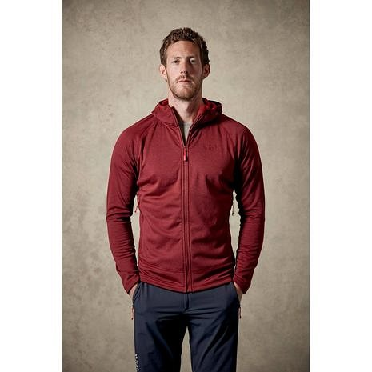
Odzież górska Rab - gdzie ją dostać?
Wysoka jakość i zaawansowanie technologiczne to cechy rozpoznawcze tej marki. Kupując odzież górską Rab masz więc pewność dobrego wyboru. Jeśli poszukujesz odpowiedniego stroju na swoją górską wycieczkę, koniecznie odwiedź nasz sklep internetowy - u nas ubierzesz się od stóp do głów.
Odzież górska Rab dostępna jest na stronie Trekmondo, zapraszamy!

